BÀI DỰ THI VIẾT VỀ TẤM GƯƠNG:
“NGƯỜI TỐT - VIỆC TỐT”

Tuổi học trò của tôi còn đẹp trong kí ức những tháng ngày được học
dưới mái trường THCS Hoàng Văn Thụ in sâu hình bóng người mẹ thứ hai, một nhà giáo mẫu mực, luôn giành hết tâm huyết của mình cho mỗi thế hệ học sinh: cô giáo Nguyễn Thị Điệp cô giáo dạy tôi môn Sinh học- bộ môn vốn không gây cho tôi nhiều hứng thú. Nhưng qua những bài giảng lí thú, sinh động cô đã truyền cảm hứng, tạo cho học sinh sự yêu thích với bộ môn tự nhiên này. Cô luôn tham gia đầy đủ các hoạt động của trường cũng như ở địa phương và có những thành tích rất tốt. Trong những hoạt động này cô mang dáng vẻ của người phụ nữ hiện đại nhưng cũng không quên đi vẻ đẹp truyền thống. Không phóng đại, nhưng cô thực sự là người phụ nữ “Giỏi việc nước, đảm việc nhà”. Cô luôn nhiệt tình tham gia các hoạt động của trường đạt nhiều giải cao trong kì thi giáo viên giỏi. Đặc biệt, cô còn góp công sức rất lớn trong việt bồi dưỡng thành công đội tuyển bộ môn Sinh học, đem lại những thành tích cho trường và ở địa phương trong kì thi học sinh giỏi trong các năm học vừa qua . Ở nhà, con của cô luôn là con ngoan trò giỏi.
Con trở về tìm lại kí ức xưa
Thời dại dột yêu thương và nổi nhớ .
Tuổi học trò nước mắt nhòa trang vở
Và nụ cười tràn vào những giấc mơ .
Vần thơ tha thiết và chan chứa tình yêu thương dào dạt đưa miền ký ức trở về. Trở lại ngày đầu cô bước vào lớp, ngày đầu cô truyền ước mơ cho lứa tuổi học trò còn non nớt chúng tôi. Cô không chỉ dạy kiến thức mà cô còn truyền đạt đến mỗi chúng tôi ý nghĩa cuộc sống, đạo lí làm người. Dạy đỗ học trò nên người là sứ mệnh thiêng liêng của cô. Cô chưa bao giờ đánh mất niềm tin vào học sinh của mình. Cô luôn tin tưởng rằng chỉ cần cố gắng hết sức thì có thể thành công. Tâm huyết và công sức của cô đã truyền hết cho học sinh của mình. Nếu không có tình yêu thương dành cho học sinh của mình, liệu cô có tận tình, hi sinh được nhiều như vậy?
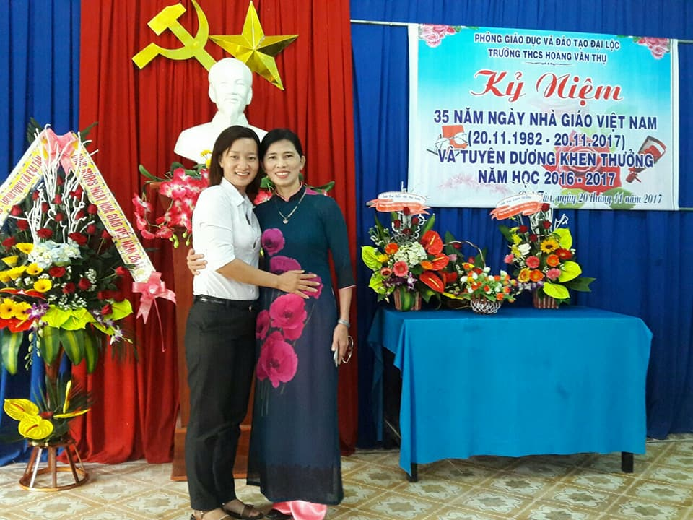

Nhưng cô đâu chỉ là giáo viên với lòng nhiệt huyết trong sự nghiệp giáo dục. Cô là mẹ - mẹ Điệp của bốn khối lớp học sinh trong trường THCS. Người mẹ yêu thương, quan tâm các con vô cùng, người mẹ đã đỡ bao giọt mồ hôi và nước mắt khuyên răn chúng tôi nên người. Dù chẳng thể đi tiếp những tháng năm cùng cô nhưng chúng tôi không bao giờ hối hả chạy theo những hoài bão của cuộc đời mình, kí ức về cô vẫn sẽ được gìn giữ vẹn nguyên, vĩnh cửu trong lòng mỗi đứa học trò chúng tôi. Tình yêu dành cho những đứa con mà cô coi như ruột thịt luôn cháy bonhr trong trái tim cô, sẵn sàng sưởi ấm cho chúng tôi trên mọi bước đường đời. Sau những quan tâm, dìu dắt của một người thầy, người mẹ, cô còn là người bạn thân thiết của chúng tôi.Cô luôn bên cạnh, sẵn sàng giúp đỡ chúng tôi trong mọi việc. Cô luôn công bằng và đứng về phía học trò để nhìn nhận mọi vấn đề. Cô luôn tìm cách thấu hiểu và nâng đỡ cho những bước chân ngay dại của tôi. Cô là chổ dựa tinh thần vững chải mà mỗi học sinh đều tin tưởng tìm đến khi gặp khó khăn. Cô đã dạy cho chúng tôi một trái tim biết thông cảm và lắng nghe, một tinh thần vượt khó dù vấp ngã, biết nhìn nhận sự việc một cách khách quan.Cô chính là điểm tựa để chúng tôi đứng lên mỗi khi chưa thành công. Tấm lòng cô rộng mở biết chừng nào, dù nghiêm khắc nhưng hết mực yêu thương.
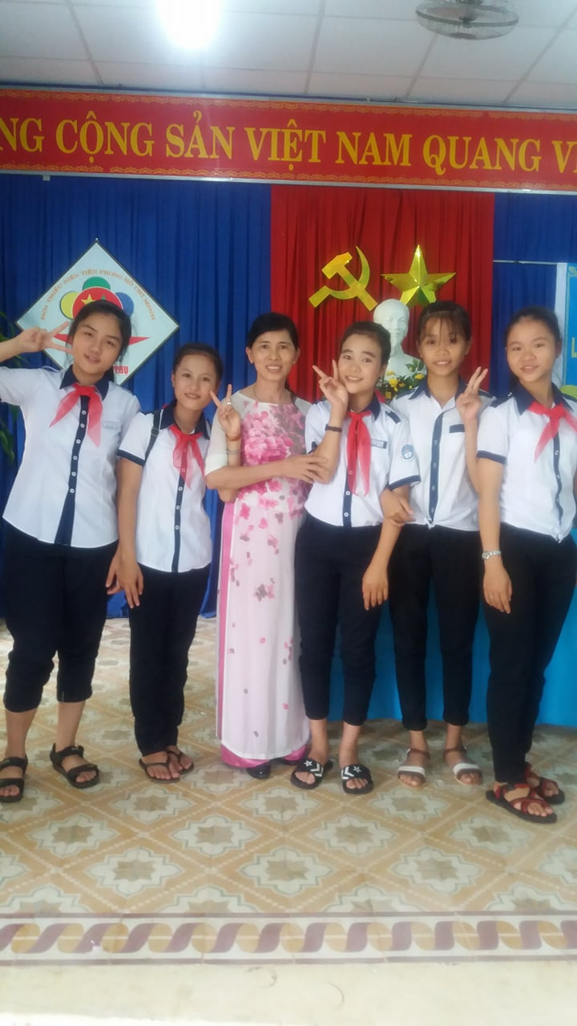
Rồi thời gian dần trôi, chúng tôi chỉ còn vài tháng nữa sẽ rời xa trường THCS để đi tiếp những bước đường tương lai rộng mở. Một chuyến đò của cô đã sang sông, cô lại quay về nơi bến đò cũ, tiếp tục chèo lái những con thuyền cập bến tương lai. Bỏ lại sau góc sân trường đầy nắng, chúng tôi đang danh rộng cánh bay mãi đến những chân trời ước mơ nhưng những trái tim vẫn luôn mang một nỗi nhớ khắc khoải, những khao khát ngày tháng trở về bên cô. Nắng ấm áp như tình cô và sáng chói như tình cô dành cho tuổi học trò nhỏ. Hình bóng cô vẫn đọng sau nơi ấy, trường THCS Hoàng Văn Thụ, nơi nuôi những ước mơ, nơi khởi đầu cho hành trình của mỗi đứa học trò nhỏ chúng tôi. Và dường như chúng tôi đều muốn nói: “Mẹ Điệp ơi!, chúng con sẽ trở về trong một chiều ngập nắng và giòn tan tiếng cười”, ngày tháng bình yên bên người mẹ thứ hai của chúng tôi./.

Nguyễn Thị Kiều Anh - HS lớp 9/1, trường THCS Hoàng Văn Thụ.

